Instellen van tijdelijke verkeersmaatregelen op zondag 15 februari 2026 ivm Carnavalsoptocht te Montfoort
Burgemeester en Wethouders van Montfoort,
Hebben besloten:
Het instellen van tijdelijke verkeersmaatregelen tijdens de carnavalsoptocht op zondag 15 februari 2026 in Montfoort.

Montfoort, 9 februari 2026
Burgemeester en Wethouders van Montfoort,
namens deze,
K. de Kamper
Beheerder Verkeer en Mobiliteit

Bevoegdheid
De beheerder Verkeer en Mobiliteit is bevoegd dit verkeersbesluit te nemen op grond van artikel 18, lid 1, sub d, van de Wegenverkeerswet 1994 en het door het College van de gemeente Montfoort op d.d. 18 mei 2024 vastgestelde Mandatenregister.
Wetgeving
De wettelijke grondslag voor dit verkeersbesluit wordt gevormd door:
- Wegenverkeerswet 1994 (hierna WVW 1994);
- Reglement verkeersregels en verkeerstekens 1990 (hierna RVV 1990);
- Algemene wet bestuursrecht (hierna Awb);
- (Uitvoeringvoorschriften) Besluit administratieve bepalingen inzake het wegverkeer (hierna BABW).

Overwegingen ten aanzien van het besluit
Aanleiding
Op zondag 15 februari 2026 zal de jaarlijkse carnavalsoptocht door het centrum van Montfoort worden gehouden. In het kader van de toegankelijkheid, de verkeersveiligheid en de bereikbaarheid van de nood- en hulpdiensten is het noodzakelijk om tijdens deze activiteit tijdelijke verkeersmaatregelen te nemen.

Besluit
A. De binnenstad van Montfoort, op zondag 15 februari 2026 van 10:00 uur tot 18:00 uur af te sluiten voor al het autoverkeer, bromfietsers en fietsers door het plaatsen van een hek met C01 bord op de volgende locatie's:
Lieve Vrouwegracht, ter hoogte van de Molenstraat/Achterdijk;
IJsselbrug, bij de aansluiting op Onder de Boompjes;
Kasteelplein, bij de aansluiting op de N228
Heeswijkerpoort, bij de aansluitng met de N228
Boslaan, bij de afrit op de N228
Jan de Rijkelaan, bij de aansluiting op de N228

B. Op zondag 15 februari 2026 van 10:00 uur tot 18:00 uur, instellen van parkeerverboden langs de route van de carnavalsoptocht door het plaatsen van bord E01 met onderborden OB304 (wegsleepregeling) en OB502 (geldig in twee richtingen) of een combinatiebord van deze borden langs de volgende wegen:
Jan de Rijkelaan
Burggraaf Zwederlaan
Wilhelminastraat
Verlengde Hoogstraat
Hoogstraat
Om 't Wedde
Lange Kerkstraat
Hofstraat
Om het Hof
De Plaats
Vrouwenhuisstraat
Heeswijkerpoort

C. Van vrijdag 13 februari 09:00 uur tot maandag 16 februari 16:00 uur, instellen van parkeerverbod op de aangegeven parkeerplaatsen (bijlage) aan het Hofplein door het plaatsen van bord E02 met onderborden OB304 (wegsleepregeling) en OB502 (geldig in twee richtingen) of een combinatiebord van deze borden.
D. Het omleiden van het doorgaand verkeer op zondag 15 februari 2026 van 11:30 uur tot 18:00 uur, door het instellen van éénrichtingsverkeer op de Slotlaan, Achthoven West, Mastwijk, Lindeboomsweg tot IJsselveld, door het plaatsen van een bord C03 op de Slotlaan ter hoogte van de aansluiting bij de N228 en plaatsen het bord C02 op de Lindeboomsweg na de kruising bij de Doeldijk.

E. Op zondag 15 februari 2026, tijdens de carnavalsoptocht, zullen van 11:30 tot 18:00 uur ook de volgende wegen afgesloten zijn voor het verkeer:
de N228, tussen de Slotlaan en de rotonde met de N204
de Anne Franklaan en de Wederiksingel, tussen de N228 en de Parklaan
de Doeldijk en de Hofdijk

De bovengenoemde straten zijn weergegeven op de bij dit besluit behorende tekening TVM Carnaval 2026

Vereiste van besluit
Uit het oogpunt van het verzekeren van de veiligheid op de weg, zoals bedoeld in artikel 2, eerste lid, onder a, van de Wegenverkeerswet 1994, is het gewenst om gedurende de voorbereiding en tijdens het evenement de straten af te sluiten door het tijdelijk plaatsen van de verkeersborden en aankondiging van de wegsleepregeling conform Bijlage 1 van het Regelement Verkeersregels en Verkeerstekens 1990.
De afsluitingen worden tijdig aangekondigd door het plaatsen van vooraankondigingsborden.
In het afgesloten gebied is de Gemeentelijke Wegsleepregeling van kracht.
De afgesloten gebieden blijven tijdens de afsluiting toegankelijk voor de nood- en hulpdiensten.

Motivering
Overeenkomstig artikel 24 van het BABW is overleg gepleegd met de Politie Eenheid Midden-Nederland, district West-Utrecht.
De betreffende openbare ruimte is gelegen binnen de gemeente Montfoort, echter de N228 is in beheer bij de Provincie Utrecht. De afsluitingen en omleiding gebeurt met instemming van de Provincie Utrecht (artikel 23 van het BABW).

Belangenafweging
Er zijn geen redenen om aan te nemen dat door het verkeersbesluit belanghebbenden onevenredig worden benadeeld of dat er een onduidelijke verkeerssituatie ontstaat.

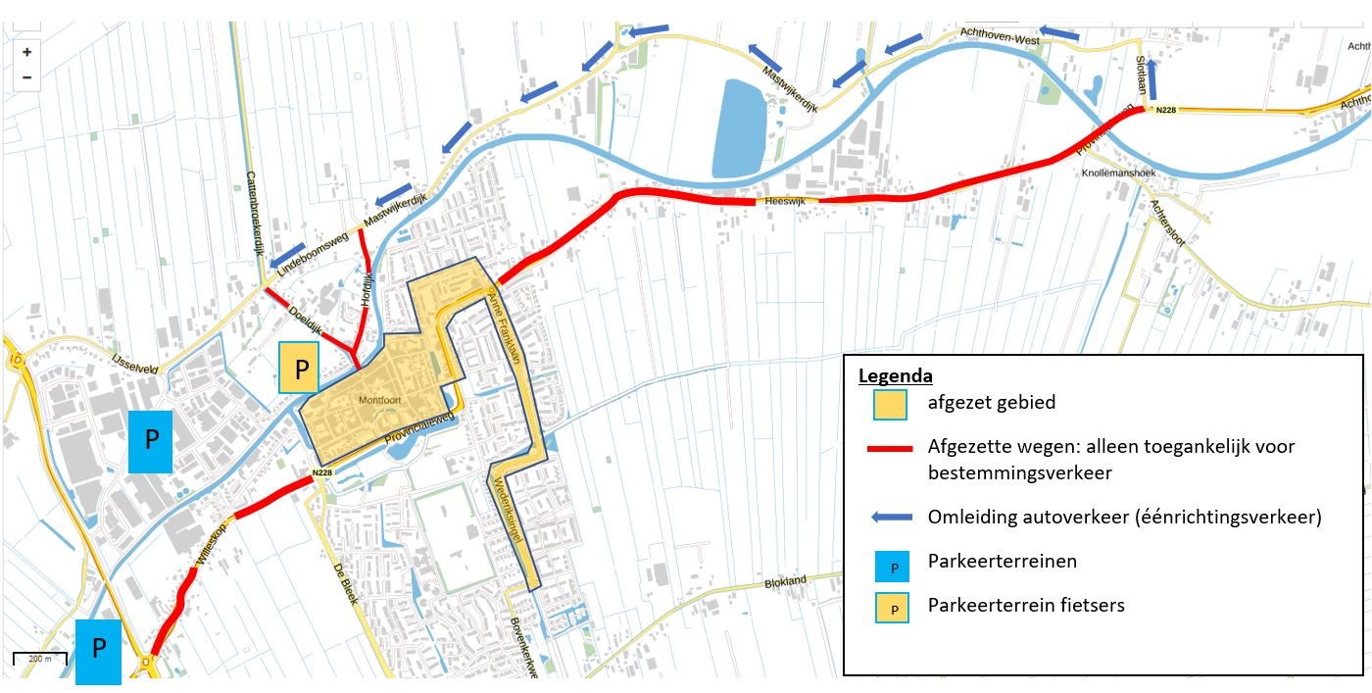
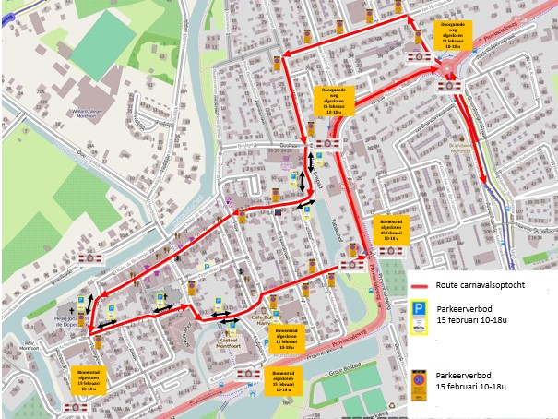

Mededelingen
Bezwaar en beroep
Op grond van artikel 7:1 van de Awb kunnen belanghebbenden binnen zes weken na de dag van bekendmaking tegen dit verkeersbesluit schriftelijk een bezwaarschrift indienen bij Burgemeester en wethouders van Montfoort, Postbus 41, 3417 ZG Montfoort.
Het bezwaarschrift moet worden ondertekend en dient in ieder geval te bevatten:
- de naam en het adres van de indiener;
- de dagtekening;
- een omschrijving van het besluit waartegen het bezwaar is gericht;
- de motieven achter het bezwaar.
Verzoek om een voorlopige voorziening
Het indienen van een bezwaarschrift heeft geen schorsende werking. In geval van onverwijlde spoed kunt u bij de voorzieningenrechter een voorlopige voorziening aanvragen. Een verzoek tot een voorlopige voorziening kunt u indienen bij de rechtbank Midden-Nederland, afdeling bestuursrecht, onder vermelding van voorlopige voorziening, Postbus 16005, 3500 DA Utrecht. Voor de behandeling van het verzoek wordt griffierecht geheven.

